# МИНИСТЕРСТВО ОБРАЗОВАНИЯ И НАУКИ РОССИЙСКОЙ ФЕДЕРАЦИИ

Санкт-Петербургский национальный исследовательский университет информационных технологий, механики и оптики.

# Лабораторная работа №3

# Построение карт стереодиспаратности

# по дисциплине

Компьютерное зрение

# Выполнил студент группы М3403:

Давлетов Артем Эдуардович

Преподаватель:

Титаренко Михаил Алексеевич

2020

Цель работы: изучить корреляционные методы стереозрения для

получения плотных карт глубины, установить особенности и ограничения

их использования; исследовать влияние используемых размеров окна

корреляции и диапазона допустимых диспаратностей.

В ходе лабораторной работы нам необходимо построить карту глубины для двух изображений. Карта глубины (дальности) – это изображение, в котором яркость

пикселей пропорциональна расстоянию от матрицы фотоприемника до объектов реальной трёхмерной сцены, снимаемой с помощью стерокамеры.

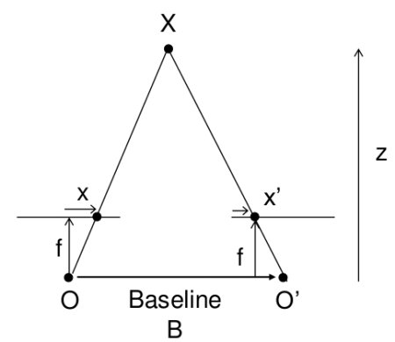

В нашем случае нам даны два изображения из точки O и точки O’. Нам необходимо реализовать алгоритм, который будет строить карту диспаратности и построить ее для разных значений глубины.

Нам даны два изображения:

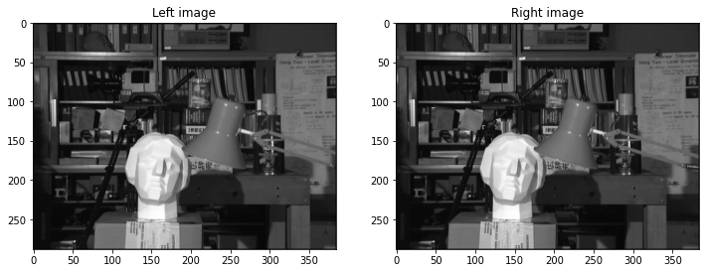

Построим карту диспаратности для размера корреляционного окна = 7 и

диапазона допустимых диспаратностей [0,80]:

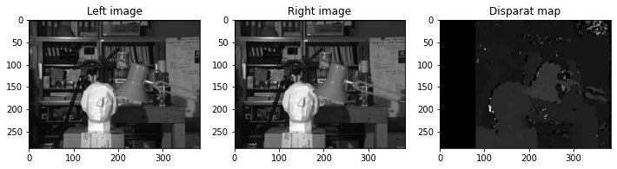

Построим карту диспаратности для размера корреляционного окна = 13 и

диапазона допустимых диспаратностей [10,60]:

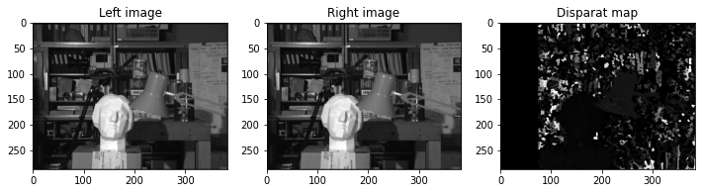

Построим карту диспаратности для размера корреляционного окна = 15 и

диапазона допустимых диспаратностей [0,16]:

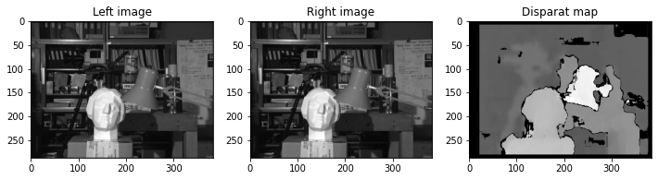

В целом карта диспаратностей улучшается за счет уменьшения

количества шумов – корреляция в большом окне дает более

помехоустойчивую оценку. В исследованных примерах выбор более

точного диапазона диспаратностей для каждой конкретной стереопары

также уменьшает количество ошибок, т.к. уменьшается количество

возможных кандидатов для сопоставления.

Реализация прикреплена ниже в виде jupyter notebook: